МІНІСТЕРСТВО ОСВІТИ І НАУКИ УКРАЇНИ
Вінницький національний аграрний університет
Факультет комп'ютерних наук та економічної кібернетики

Дисципліна: «Аналіз та методи оптимізації складних систем»
ЗВІТ до практичної роботи № 10
«Багатокритеріальна оптимізація: множина Парето та методи згортки»
Варіант № 1

Виконав: студент групи КН-11
Толошний Мирослав

Вінниця — 2026

1. Мета роботи
Навчитися розв'язувати задачі з кількома суперечливими критеріями: будувати множину й фронт Парето, застосовувати методи зваженої суми, ε-обмежень та лексикографічного впорядкування для їх апроксимації, а також обирати остаточне рішення з дискретної множини альтернатив методом TOPSIS.

2. Постановка двокритеріальної задачі, точки ідеалу та надиру
f1(x1, x2) = 45·x1 + 65·x2 → max (прибуток)
f2(x1, x2) = 2·x1 + 5·x2 → min (витрати ресурсу / викиди)
Обмеження: 2x1 + 4x2 ≤ 160; 5x1 + 2x2 ≤ 120; x1 + x2 ≥ 35; x1, x2 ≥ 0.
Ваги критеріїв варіанта: w1 = 0.5, w2 = 0.5.
Оптимум за f1 (max прибуток): x = (10.0, 35.0), f1 = 2725.00, f2 = 195.00.
Оптимум за f2 (min витрати): x = (16.667, 18.333), f1 = 1941.67, f2 = 125.00.
Точка ідеалу (f1_max; f2_min) = (2725.00; 125.00) — недосяжна одночасно. Точка надиру (f1_min; f2_max) на множині Парето = (1941.67; 195.00).

3. Тексти програм (ключові фрагменти)
# Точка ідеалу / надиру через платіжну таблицю (дві однокритеріальні задачі ЛП)
r1 = linprog([-f1_c[0], -f1_c[1]], A_ub=A_ub, b_ub=b_ub, bounds=bounds, method='highs') # max f1
r2 = linprog([f2_c[0], f2_c[1]], A_ub=A_ub, b_ub=b_ub, bounds=bounds, method='highs') # min f2
f1_ideal, f2_nadir = f1(r1.x), f2(r1.x)
f1_nadir, f2_ideal = f1(r2.x), f2(r2.x)
# Метод зважених сум із нормалізацією критеріїв
for w in np.linspace(0, 1, 11):
c1 = w / (g1_hi - g1_lo); c2 = (1 - w) / (g2_hi - g2_lo) # нормалізація діапазоном ідеал/надир
c = [c1 * (-f1_c[0]) + c2 * f2_c[0], c1 * (-f1_c[1]) + c2 * f2_c[1]]
r = linprog(c, A_ub=A_ub, b_ub=b_ub, bounds=bounds, method='highs')
# Метод ε-обмежень: головний критерій f1 -> max, решта критеріїв -> обмеження
for eps in np.linspace(f2_ideal, f2_nadir, 6):
A2 = A_ub + [[f2_c[0], f2_c[1]]]; b2 = b_ub + [eps]
r = linprog([-f1_c[0], -f1_c[1]], A_ub=A2, b_ub=b2, bounds=bounds, method='highs')
# Лексикографічний метод: головний критерій f1 фіксуємо з допуском delta, далі мінімізуємо f2
A_lex = A_ub + [[-f1_c[0], -f1_c[1]]]
b_lex = b_ub + [-(1 - delta) * f1_ideal]
r_lex = linprog([f2_c[0], f2_c[1]], A_ub=A_lex, b_ub=b_lex, bounds=bounds, method='highs')
# TOPSIS: нормалізація -> зважування -> ідеал/антиідеал -> відстані -> коефіцієнт близькості
N = alts / np.sqrt((alts ** 2).sum(axis=0))
V = N * weights
ideal = np.where(benefit, V.max(axis=0), V.min(axis=0))
anti = np.where(benefit, V.min(axis=0), V.max(axis=0))
d_pos = np.linalg.norm(V - ideal, axis=1); d_neg = np.linalg.norm(V - anti, axis=1)
C = d_neg / (d_pos + d_neg)

4. Допустима область і фронт Парето
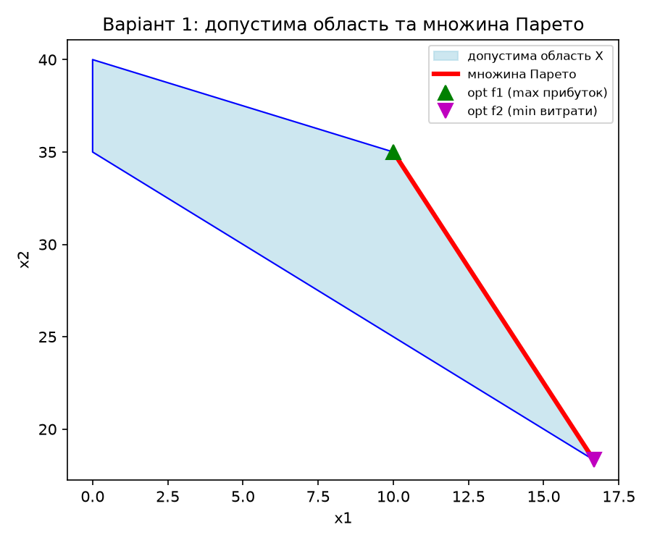
Допустима область у просторі змінних — чотирикутник; множина Парето (червоний відрізок) — єдине ребро цього чотирикутника між вершиною-оптимумом f1 і вершиною-оптимумом f2.
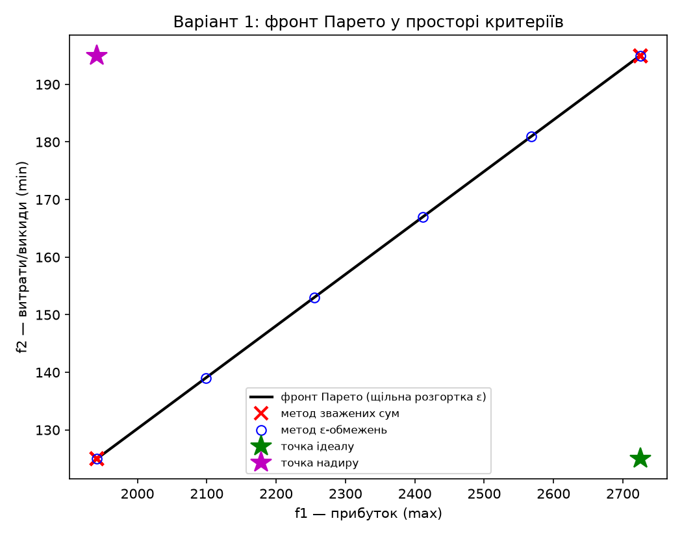
Образ цього ребра у просторі критеріїв і є фронтом Парето. Щільна контрольна розгортка методом ε-обмежень (200 запусків) підтверджує: серед 200 побудованих точок фронту жодна не домінується жодною іншою (0 домінованих із 200) — усі вони справді Парето-оптимальні.

5. Метод зважених сум (із нормалізацією критеріїв)
w | x1 | x2 | f1 | f2
0.0 | 16.667 | 18.333 | 1941.7 | 125.00
0.1 | 16.667 | 18.333 | 1941.7 | 125.00
0.2 | 16.667 | 18.333 | 1941.7 | 125.00
0.3 | 16.667 | 18.333 | 1941.7 | 125.00
0.4 | 16.667 | 18.333 | 1941.7 | 125.00
0.5 | 10.000 | 35.000 | 2725.0 | 195.00
0.6 | 10.000 | 35.000 | 2725.0 | 195.00
0.7 | 10.000 | 35.000 | 2725.0 | 195.00
0.8 | 10.000 | 35.000 | 2725.0 | 195.00
0.9 | 10.000 | 35.000 | 2725.0 | 195.00
1.0 | 10.000 | 35.000 | 2725.0 | 195.00
За 11 запусків із рівномірною сіткою ваг w = 0; 0,1; ...; 1 знайдено лише 2 різні точки фронту: [(1941.667, 125.0), (2725.0, 195.0)]. Причина структурна — множина Парето в цій задачі є єдиним ребром многокутника, тому будь-яка вага, крім порогового значення, де лінія рівня паралельна цьому ребру, виводить оптимум ЛП в один із двох його кінців.

6. Метод ε-обмежень і порівняння покриття фронту
ε (f2 ≤) | x1 | x2 | f1 | f2
125.0 | 16.667 | 18.333 | 1941.7 | 125.00
139.0 | 15.333 | 21.667 | 2098.3 | 139.00
153.0 | 14.000 | 25.000 | 2255.0 | 153.00
167.0 | 12.667 | 28.333 | 2411.7 | 167.00
181.0 | 11.333 | 31.667 | 2568.3 | 181.00
195.0 | 10.000 | 35.000 | 2725.0 | 195.00
Метод ε-обмежень за 6 запусків дав 6 різних точок фронту, включно з внутрішніми точками ребра, недосяжними для методу зважених сум. Це видно і на спільному графіку вище (п. 4): точки методу зважених сум («x») групуються лише в двох кінцях відрізка, тоді як точки методу ε-обмежень («○») рівномірно вкривають увесь фронт.

7. Лексикографічний метод
Головний критерій — f1 (прибуток), допуск δ = 5%. Умова: f1(x) ≥ (1-δ)·f1_ideal = 2588.75; у межах цього допуску мінімізуємо f2.
Лексикографічний розв'язок: x = (11.16, 32.101), f1 = 2588.75, f2 = 182.82 — порівняно з "жадібним" оптимумом за самим f1 (f1 = 2725.00, f2 = 195.00) вдалось суттєво знизити f2 ціною допустимого 5-відсоткового відхилення прибутку від максимуму.

8. Обмеженість методу зважених сум: штучна задача з увігнутим фронтом
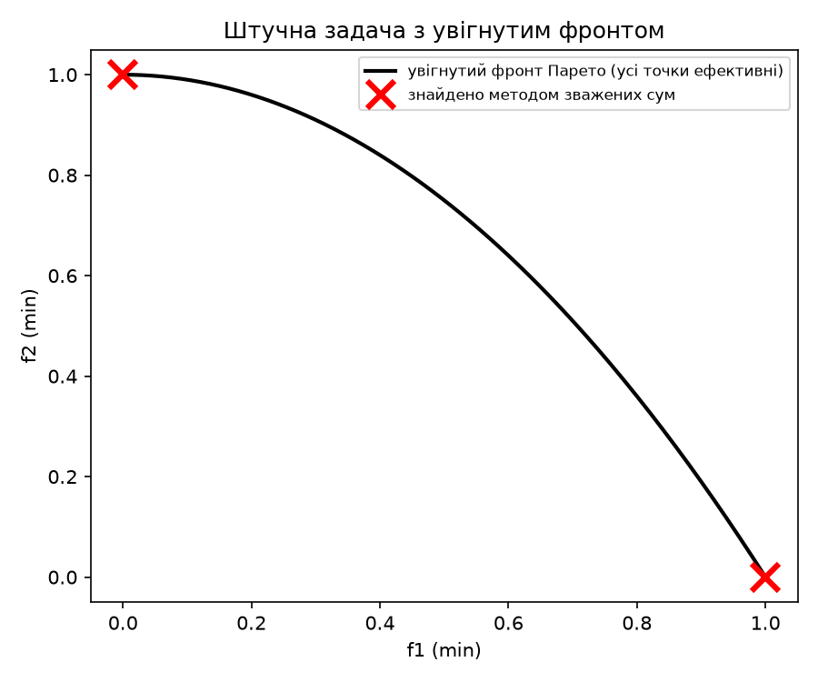
Штучна задача f1 = x → min, f2 = 1 - x² → min, x ∈ [0; 1]: усі 201 точок кривої є Парето-оптимальними (крива строго увігнута, тобто"випукла до початку координат"), проте 101 запуск методу зважених сум знайшов лише 2 точки: [0.0, 1.0] — обидва кінці відрізка. Жодна внутрішня точка дуги не стала оптимумом лінійної згортки за жодної ваги w.

9. Дискретний вибір альтернатив методом TOPSIS
Матриця альтернатив — п'ять точок фронту, знайдених методом ε-обмежень (п. 6); f1 — критерій вигоди (більше краще), f2 — критерій витрат (менше краще).
Альт. | f1 | f2 | d+ | d- | C | Ранг
A1 | 1941.7 | 125.00 | 0.0618 | 0.0812 | 0.5676 | 1
A2 | 2098.3 | 139.00 | 0.0506 | 0.0628 | 0.5537 | 2
A3 | 2255.0 | 153.00 | 0.0510 | 0.0510 | 0.5000 | 3
A4 | 2411.7 | 167.00 | 0.0628 | 0.0506 | 0.4463 | 4
A5 | 2568.3 | 181.00 | 0.0812 | 0.0618 | 0.4324 | 5
Найкраща альтернатива за TOPSIS: A1. У цьому варіанті з обраними вагами (0.5/0.5) найкращою виявилась саме крайня альтернатива A1 — одна з ваг достатньо домінує, щоб переважити компромісні варіанти.

10. Чутливість рангів TOPSIS до ваг критеріїв
Δw1 | w1 | w2 | Лідер | A1 | A2 | A3 | A4 | A5
-0.1 | 0.40 | 0.60 | A1 | 0.6632 | 0.6254 | 0.5000 | 0.3746 | 0.3368
0.0 | 0.50 | 0.50 | A1 | 0.5676 | 0.5537 | 0.5000 | 0.4463 | 0.4324
0.1 | 0.60 | 0.40 | A5 | 0.4667 | 0.4734 | 0.5000 | 0.5266 | 0.5333
Лідер ранжування змінився при зміщенні ваг на ±0,1: це означає, що вибір найкращої альтернативи в цьому варіанті чутливий до того, наскільки точно ОПР визначив співвідношення важливості критеріїв, і обґрунтуванню ваг варто приділити окрему увагу.

11. Висновки
- Для варіанта 1 точка ідеалу (2725.00; 125.00) недосяжна — максимальний прибуток і мінімальні витрати ресурсу не досягаються одночасно, що кількісно підтверджує конфлікт критеріїв f1 і f2.
- Метод зважених сум за 11 запусків знайшов лише 2 різні точки фронту, оскільки множина Парето цієї задачі ЛП — єдине ребро допустимого многокутника, а оптимум лінійної задачі завжди припадає на вершину.
- Метод ε-обмежень за 6 запусків дав 6 різних точок, включно з внутрішніми точками ребра, і здатен апроксимувати фронт довільної форми, зокрема увігнутої — це наочно показала штучна задача з п. 8, де зважена сума знайшла лише кінці відрізка.
- Лексикографічний метод із допуском δ = 5% дав компромісну точку f1 = 2588.75, f2 = 182.82, відмінну і від чистого оптимуму за f1, і від оптимуму за f2 — корисний спосіб формалізувати сувору ієрархію критеріїв без повного перебору ваг.
- TOPSIS із вагами (0.5/0.5) обрав альтернативу A1 із п'яти точок фронту; аналіз чутливості показав, що цей вибір нестійкий до відхилення ваг на ±0,1.
- Загальна рекомендація: якщо форма фронту й опуклість заздалегідь невідомі (а в задачах складних систем це типово), варто спиратись на метод ε-обмежень або чебишовську згортку, а не лише на зважену суму; лексикографічний метод доречний за строгої ієрархії критеріїв, а TOPSIS — коли остаточний вибір потрібно зробити з уже готової дискретної множини варіантів.

12. Відповіді на контрольні питання
1. Дайте означення домінування за Парето та Парето-оптимального рішення.
Рішення x домінує за Парето рішення y (для задачі мінімізації всіх критеріїв), якщо fᵢ(x) ≤ fᵢ(y) для кожного критерію i і при цьому хоча б для одного індексу k виконується строга нерівність f_k(x) < f_k(y) — тобто x не гірше за y за жодним критерієм і строго краще хоча б за одним. Рішення називають Парето-оптимальним (ефективним), якщо серед усіх допустимих рішень не знайдеться жодного, яке б його домінувало: покращити одразу всі критерії від такої точки вже неможливо.
2. Чим множина Парето відрізняється від фронту Парето?
Множина Парето — це сукупність самих Парето-оптимальних точок у просторі керованих змінних x (у моєму варіанті — у площині (x1, x2), це відрізок прямої між вершинами-оптимумами f1 і f2). Фронт Парето — образ цієї множини у просторі критеріїв, тобто сукупність точок (f1(x), f2(x)) для всіх x із множини Парето. Одна й та сама множина Парето може виглядати по-різному залежно від того, дивимось ми на неї в просторі рішень чи в просторі критеріїв.
3. Що таке точка ідеалу і точка надиру? Навіщо вони потрібні?
Точка ідеалу (утопії) складається з найкращих значень кожного критерію, узятих окремо одне від одного (максимум f1 і мінімум f2 кожен сам по собі); зазвичай вона недосяжна одночасно, бо критерії суперечливі. Точка надиру складається з найгірших значень кожного критерію, але взятих саме на множині Парето (тобто найгірше значення f1 серед Парето-оптимальних рішень, і так само для f2). Обидві точки потрібні насамперед для нормалізації критеріїв різної природи й масштабу перед згорткою — без них вага фактично визначалась би одиницями виміру, а не реальними перевагами.
4. Чому оптимізація сама по собі не може обрати єдине рішення з фронту Парето?
Усі точки фронту Парето формально рівноцінні в сенсі самого критерію Парето-оптимальності — жодна з них не домінується жодною іншою, а перехід від однієї точки до іншої завжди є компромісом: покращення одного критерію неминуче погіршує інший. Щоб з цієї множини рівноцінних (у сенсі Парето) варіантів обрати один-єдиний, потрібна додаткова інформація про переваги особи, яка приймає рішення — наприклад, ваги критеріїв, пріоритети або норма відстані до точки ідеалу, як у методі зважених сум, ε-обмежень чи TOPSIS.
5. Навіщо нормалізувати критерії перед застосуванням зваженої згортки?
У моєму варіанті f1 вимірюється в грошових одиницях прибутку з величинами порядку тисяч, а f2 — в одиницях витрат ресурсу чи викидів порядку сотень; якщо скласти їх напряму з вагами 0,5/0,5, критерій із більшим масштабом значень фактично "задавить" інший незалежно від того, яку вагу він насправді має отримати. Нормалізація (наприклад, лінійне приведення до діапазону [0;1] за точками ідеалу й надиру) робить критерії порівнянними за масштабом, і тоді вага дійсно відображає задані пріоритети, а не випадкове співвідношення одиниць виміру.
6. Чому метод зважених сум не знаходить точок увігнутої частини фронту?
Лінія рівня зваженої суми w·f1 + (1-w)·f2 = const — це пряма (у загальному випадку гіперплощина). Щоб знайти точку фронту, цю пряму "присувають" до допустимої області, поки вона не торкнеться її в оптимальній точці. На опуклій (угнутій знизу щодо напрямку покращення) ділянці фронту такий дотик можливий у будь-якій внутрішній точці за відповідного нахилу прямої. Але на увігнутій ділянці пряма будь-якого нахилу торкається фронту тільки по його краях — внутрішні точки дуги лежать "глибше", ніж пряма, що з'єднує сусідні відрізки опуклої оболонки, тому жодна вага не виділяє їх як оптимум. Це наочно підтверджує штучний приклад f1=x, f2=1-x²: 101 запуск дав лише дві точки з 201 можливої.
7. Опишіть метод ε-обмежень. У чому його перевага над зваженою згорткою?
Один критерій (у моєму варіанті — f1, прибуток) лишають головним і оптимізують як є, а решту критеріїв переводять у розряд додаткових обмежень f2(x) ≤ ε, перебираючи ε від ідеального до надирного значення другого критерію. Кожен запуск з іншим ε дає ще одну точку фронту. Головна перевага над зваженою згорткою — метод здатен знайти будь-яку Парето-оптимальну точку, зокрема й ті, що лежать на увігнутих ділянках фронту, недосяжних для лінійної комбінації критеріїв; недолік — потрібно розв'язувати окрему задачу для кожного ε, і за надто жорсткого ε обмеження може стати несумісним із рештою системи.
8. Коли доцільно застосовувати лексикографічний метод?
Коли критерії мають чітку, строго ієрархічну важливість для особи, яка приймає рішення: спочатку безумовно оптимізують найважливіший критерій, і лише потім, не погіршуючи (або погіршуючи не більш ніж на заданий допуск δ) досягнутий результат за ним, оптимізують наступний за важливістю критерій. У моєму варіанті це означає: прибуток f1 — головний критерій, і підприємство готове поступитися не більш ніж 5% від максимально можливого прибутку заради зменшення викидів f2. Метод підходить, коли компроміс у стилі "трохи поступитись головним заради іншого" неприйнятний взагалі, а не лише в принципі небажаний, як це мається на увазі у зваженій згортці.
9. Опишіть послідовність кроків методу TOPSIS.
1) Нормалізувати матрицю рішень: rᵢⱼ = aᵢⱼ / √(Σᵢ aᵢⱼ²) — приводить стовпці різних критеріїв до порівнянного масштабу. 2) Зважити нормалізовані стовпці: vᵢⱼ = wⱼ·rᵢⱼ. 3) Визначити ідеальну альтернативу A⁺ (найкраще значення кожного критерію з урахуванням його напряму — max чи min) і антиідеальну A⁻ (найгірше значення). 4) Обчислити евклідові відстані кожної альтернативи до A⁺ і A⁻ — d⁺ і d⁻. 5) Обчислити коефіцієнт близькості Cᵢ = d⁻ᵢ/(d⁺ᵢ + d⁻ᵢ) ∈ [0;1] і впорядкувати альтернативи за його спаданням: що ближче Cᵢ до 1, то ближче альтернатива до ідеалу й далі від антиідеалу одночасно.
10. Чому найкраща за TOPSIS альтернатива зазвичай не є крайньою точкою фронту?
Крайня точка фронту максимізує лише один критерій ціною найгіршого можливого значення іншого, тому вона одночасно і дуже близька до ідеалу за одним виміром, і дуже близька до антиідеалу за іншим — обидві відстані (d⁺ і d⁻) в сумі зазвичай не дають високого Cᵢ. Компромісна альтернатива ближче до середини фронту частіше має помірну відстань до ідеалу за обома критеріями одразу і значно більшу відстань до антиідеалу за обома критеріями, тому її коефіцієнт близькості зазвичай виявляється вищим. Це загальне правило, але не абсолютний закон: у моєму варіанті при симетричних вагах (0,5/0,5) переможцем несподівано стала саме крайня альтернатива A1 (гірша за f1, зате найкраща за f2) — такий виняток можливий, коли точки альтернатив майже лежать уздовж одного прямого відрізка (тут — єдиного ребра множини Парето) і норма відстані не завжди «штрафує» крайню точку сильніше за внутрішні; детальніше це видно з таблиці в п. 9 звіту.

